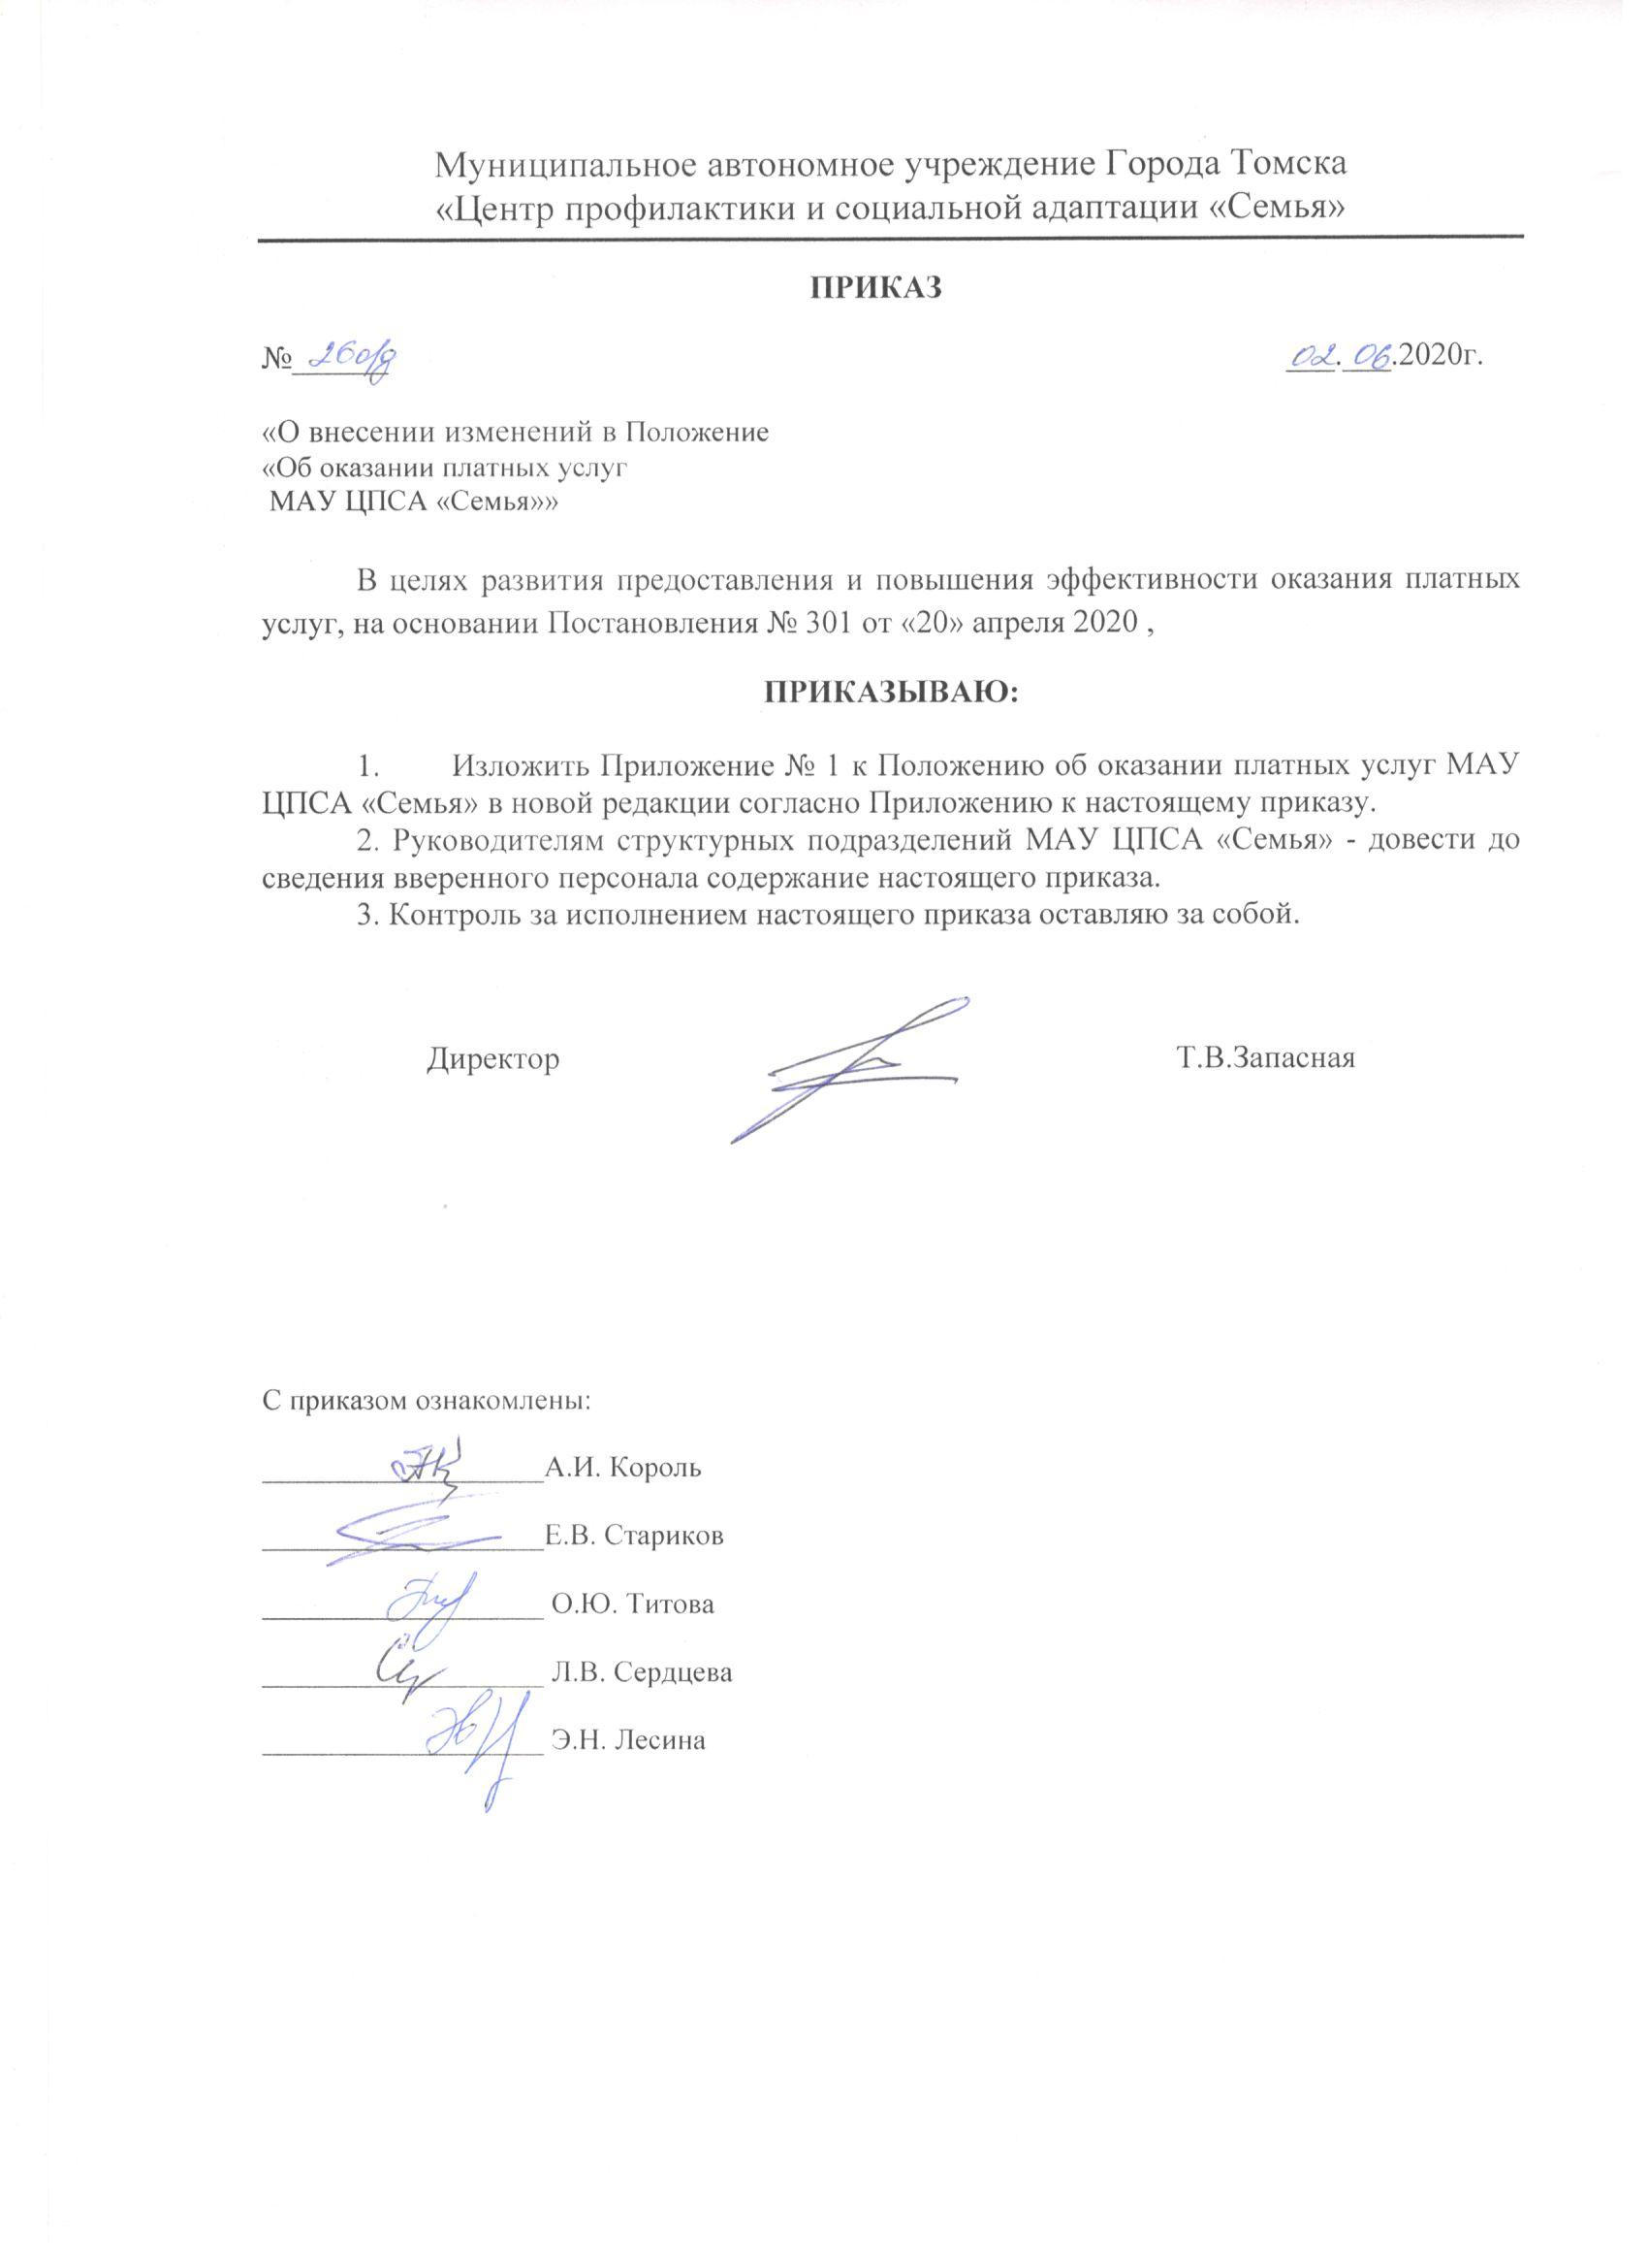Муниципальное автономное учреждение Города Томска
«Центр профилактики и социальной адаптации «Семья»
ПРИКАЗ
№______ ___.___.2020г.

«О внесении изменений в Положение
«Об оказании платных услуг
МАУ ЦПСА «Семья»»

В целях развития предоставления и повышения эффективности оказания платных услуг, на основании Постановления № 301 от «20» апреля 2020 ,

ПРИКАЗЫВАЮ:

- Изложить Приложение № 1 к Положению об оказании платных услуг МАУ ЦПСА «Семья» в новой редакции согласно Приложению к настоящему приказу.
2. Руководителям структурных подразделений МАУ ЦПСА «Семья» - довести до сведения вверенного персонала содержание настоящего приказа.
3. Контроль за исполнением настоящего приказа оставляю за собой.

Директор Т.В.Запасная

С приказом ознакомлены:

___________________А.И. Король

___________________Е.В. Стариков

___________________ О.Ю. Титова

___________________ Л.В. Сердцева

___________________ Э.Н. Лесина

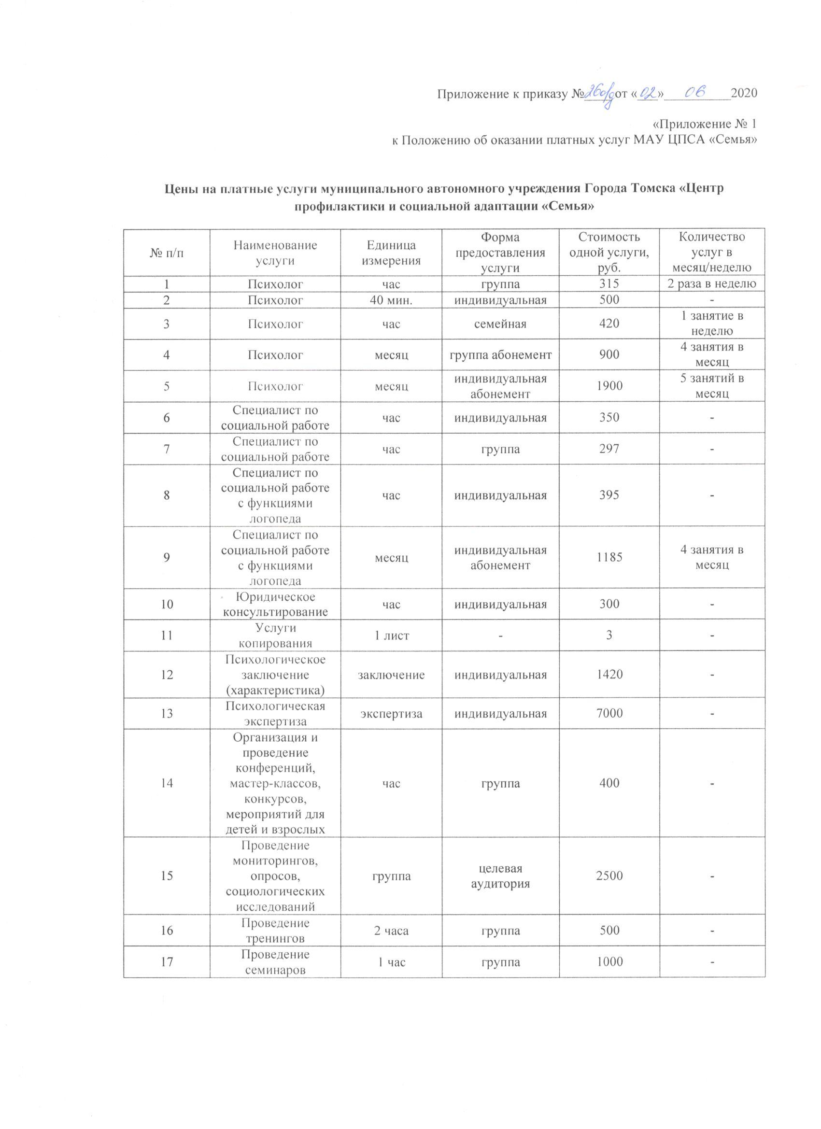Приложение к приказу №____ от «___»__________2020
«Приложение № 1
к Положению об оказании платных услуг МАУ ЦПСА «Семья»

Цены на платные услуги муниципального автономного учреждения Города Томска «Центр профилактики и социальной адаптации «Семья»
№ п/п | Наименование услуги | Единица измерения | Форма предоставления услуги | Стоимость одной услуги, руб. | Количество услуг в месяц/неделю
1 | Психолог | час | группа | 315 | 2 раза в неделю
2 | Психолог | 40 мин. | индивидуальная | 500 | -
3 | Психолог | час | семейная | 420 | 1 занятие в неделю
4 | Психолог | месяц | группа абонемент | 900 | 4 занятия в месяц
5 | Психолог | месяц | индивидуальная абонемент | 1900 | 5 занятий в месяц
6 | Специалист по социальной работе | час | индивидуальная | 350 | -
7 | Специалист по социальной работе | час | группа | 297 | -
8 | Специалист по социальной работе с функциями логопеда | час | индивидуальная | 395 | -
9 | Специалист по социальной работе с функциями логопеда | месяц | индивидуальная абонемент | 1185 | 4 занятия в месяц
10 | Юридическое консультирование | час | индивидуальная | 300 | -
11 | Услуги копирования | 1 лист | - | 3 | -
12 | Психологическое заключение (характеристика) | заключение | индивидуальная | 1420 | -
13 | Психологическая экспертиза | экспертиза | индивидуальная | 7000 | -
14 | Организация и проведение конференций, мастер-классов, конкурсов, мероприятий для детей и взрослых | час | группа | 400 | -
15 | Проведение мониторингов, опросов, социологических исследований | группа | целевая аудитория | 2500 | -
16 | Проведение тренингов | 2 часа | группа | 500 | -
17 | Проведение семинаров | 1 час | группа | 1000 | -

